11. Метаматериалы и фотонные кристаллы. Нанофотоника.

Метарезонансы в структурах металл-диэлектрик
А.А. Горбацевич^{1,2}, В.В. Капаев^{1,2}
¹Физический институт им. П.Н.Лебедева РАН, Ленинский проспект, д. 53, Москва, 119991, Россия
²Национальный исследовательский университет «МИЭТ», площадь Шокина, д. 1, Москва, Зеленоград, 124498, Россия
тел: (499)783-36-92, факс: (499)710-86-65, эл. почта:aagor137@mail.ru
Частота резонанса обычно соответствует частоте собственных колебаний системы (плазмонные колебания наночастиц, частота собственной моды в резонаторе Фабри-Перро и др.) и определяется геометрическими характеристиками системы. При изменении размера наночастицы или размера резонатора частота резонанса сдвигается. В настоящем докладе описан и исследован новый тип резонанса в метаматериалах на основе слоистых структур металл-диэлектрик - метарезонанс, частота которого не зависит от толщины диэлектрического и металлического слоев, а определяется лишь их отношением. В пределе больших длин волн частота метарезонанса ω_{r} определяется соотношением ω_{r}² = [ω_{p}²/(ε_{d} – 1)] H_{m}/H_{d}, где ω_{p} – плазменная частота металла, ε_{d} – диэлектрическая проницаемость диэлектрика, H_{m} и H_{d} – суммарные толщины металлического и диэлектрических слоев соответственно. Метарезонанс имеет место при нормальном падении электромагнитного поля на структуру и, следовательно, непосредственно не связан с возбуждением поверхностных плазмонов.
В докладе исследованы метарезонансы в трехслойных структурах металл-диэлектрик-металл (МДМ) и диэлектрик-металл-диэлектрик (ДМД). С ростом толщины металлического слоя h_{m} от нуля для структуры ДМД первый низкочастотный максимум T₁ исходного однородного диэлектрического слоя с толщины 2h_{d} сдвигается в низкочастотную область, сохраняя T = 1 и при достижении критического значения h_{m} уходит на бесконечность (λ→∞). Остальные максимумы комбинируются попарно, сдвигаются навстречу друг другу и сливаясь формируют единый максимум с пропусканием T < 1. Для МДМ структуры все максимумы смещаются с ростом h_{m} в сторону высоких частот (малых λ). Значение T в максимумах всегда остается равным единице. Начиная с некоторого h_{m} на бесконечности формируется новый единичный максимум, соответствующий метарезонансу. Таким образом в обеих структурах проявляется аномальный резонанс c T = 1 уходящий на бесконечность при некотором сочетании параметров. При некоторых значениях параметров структуры ширина метарезонанса становится аномально большой (рис. 1), что может иметь важное значение для создания фильтров с окном прозрачности в ИК-области.
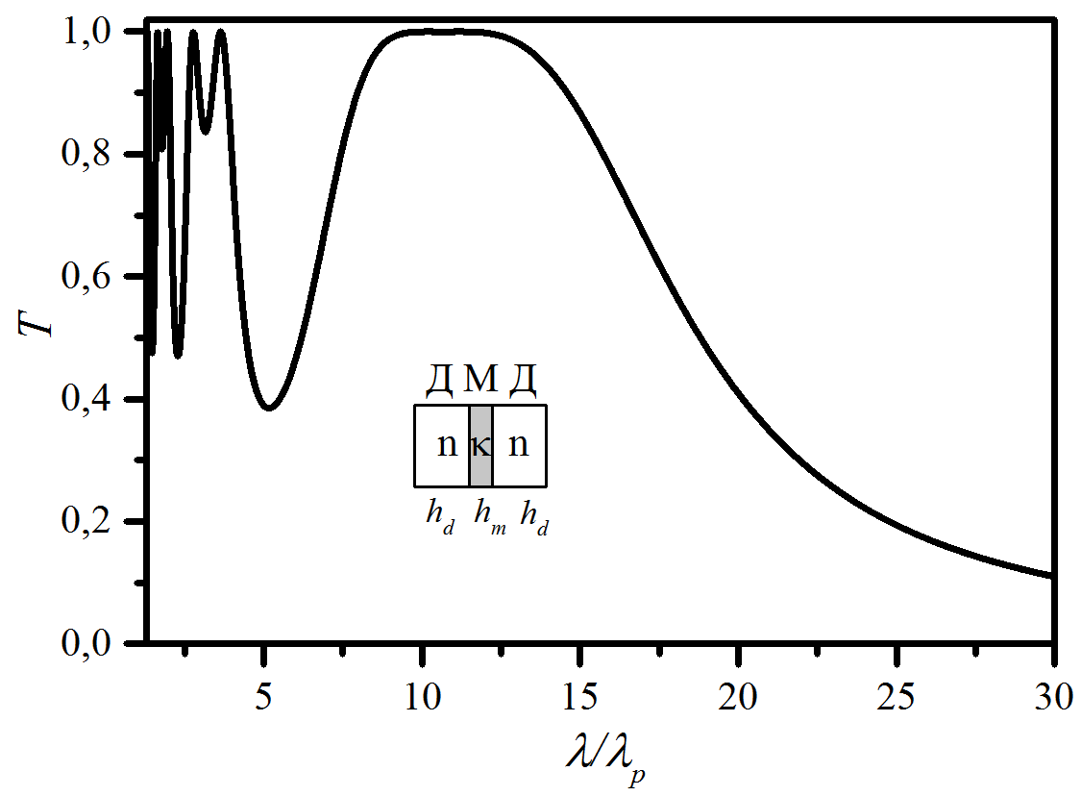
Рис. 1. Зависимость величины коэффициента прозрачности T от длины волны λ для ДМД структуры с h_{d} = 2λ_{p}, h_{d} = 0,02λ_{p}, n=2, λ_{p} – плазменная длина волны.

